**МУНИЦИПАЛЬНОЕ БЮДЖЕТНОЕ ДОШКОЛЬНОЕ**

**ОБРАЗОВАТЕЛЬНОЕ УЧРЕЖДЕНИЕ ГОРОДА НЕФТЕЮГАНСКА**

**«ДЕТСКИЙ САД № 13 «ЧЕБУРАШКА»**

**ЭКОЛОГИЧЕСКИЙ ЖУРНАЛ**

**Подготовила: учитель-дефектолог**

**Лошак Ольга Геннадьевна**

**ЭКОЛОГИЧЕСКИЕ ПРИВЫЧКИ – СЕМЕЙНОЕ ДЕЛО**

Ответственное отношение к окружающей среде имеет решающее значение для здоровья нашей планеты и благополучия будущих поколений. У нас есть возможность оказать реальное влияние на экологию прямо сейчас - посредством нашего ежедневного выбора и привычек. Масштаб экологических проблем огромен! И мы думаем, что наш вклад будет незначительным. Но на самом деле, даже маленькие изменения в повседневных привычках могут привести к хорошим результатам!

В этом журнале я хочу предложить 5 небольших действий, которые вы можете включить в свой ежедневный распорядок, которые научат нас бережно относиться к природе, чтобы сохранить нашу прекрасную планету!

Бережное отношение к окружающему миру можно прививать детям с самых ранних лет. Мягко и не навязывая, через свой пример. Ведь именно в таком юном возрасте у человека уже начинает формироваться ценности. Заботливое отношение к экологии должно стать неотъемлемой частью этих ценностей. Но, вы дорогие родители, это и так знаете.

Перечисленные в этих карточках экологические привычки не придуманы. Они подсказаны самой Природой. Сегодня она очень больна и нуждается в помощи каждого из нас. Единственное лекарство для неё – наша экологическая культура.

Именно поэтому мы с детьми, как представители ЭКО поколения, должны воспитывать у себя ЭКОЛОГИЧЕСКИЕ ПРИВЫЧКИ.

А с каких привычек лучше начинать, я и хочу вам подсказать?❗

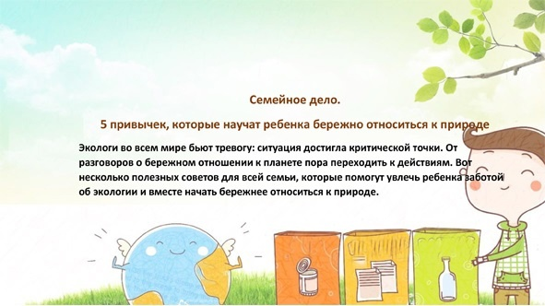

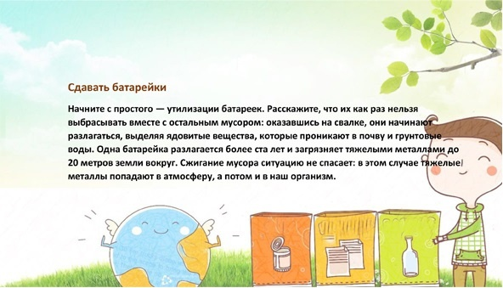

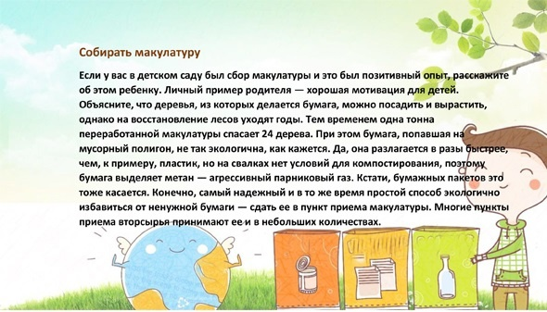

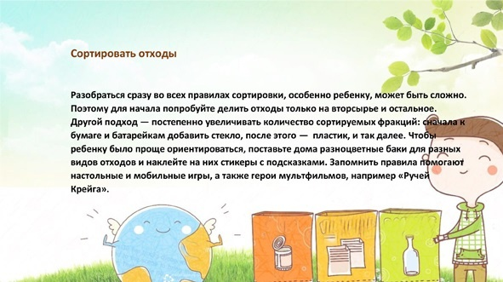

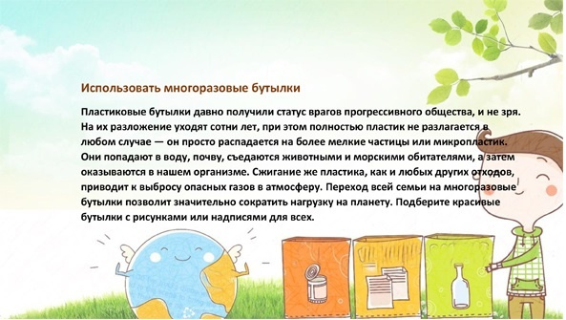

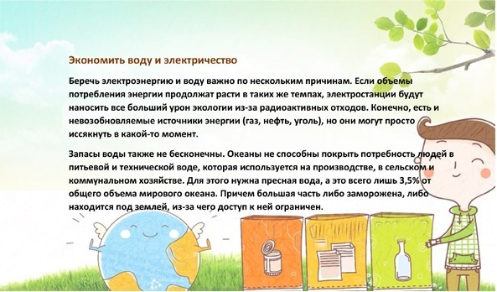

**РАССКАЖИТЕ ДЕТЯМ, КАК ЕЩЁ МОЖНО ПОМОЧЬ ПРИРОДЕ:**

* Не допускайте, чтобы в доме горел свет, если он не нужен. Так мы сбережём не только деньги на карте, но и природу: недра Земли, чистоту воздуха, чистоту воды, предотвращаю гибель растений и животных, которые не могут жить в среде, загрязнённой из-за работы энергетических предприятий. Такие загрязнения приводят и к изменению климата. Все чаще на планете бушуют ураганы, рождаются смертоносные цунами, раскалывается от землетрясений земля, тают вечные льды. Скрытые в них запасы пресной воды безвозвратно растворяются в мировом океане…
* Бережно расходуйте воду. Чистите зубы с одним стаканом воды! Наливайте стакан воды, смачиваю в нем зубную щётку. Наносите на неё зубную пасту. Чистите зубы. Ополаскивайте рот водой из стакана. Оставшейся водой промойте щётку. Если вы будете делать так же, то каждый из нас ежедневно по утрам будет экономить сорок литров воды. Почему? Потому что за одну минуту из крана выливается двадцать литров воды, а чистка зубов должна занимать не меньше двух минут. Сорок литров – это много или мало? Сколько это чашек чая? Сколько комнатных растений можно полить этой водой? Посчитайте! Я это сделала, и меня это убедило. Если вы ещё мало цените питьевую воду, вспомни о школьниках Африки, Индии, Австралии, которые страдают из-за нехватки пресной воды.
* Устройте с друзьями субботник. Отправляйтесь в лес или парк. Все найденные пластиковые бутылки, консервные банки, бумагу и целлофановые пакеты сдайте на переработку.
* Зимой ты можешь повесить кормушку в парке или около дома. Насыпь туда семечек, крупы. Птички будут очень довольны. Ведь зимой им так трудно достать из-под снега корм!
* Посадить дерево, кусты, цветы около дома или в парке не сложно. Но зато они будут радовать не только тебя, но и всех окружающих.
* Если увидишь в лесу непотушенный костёр, немедленно затуши его. Так ты спасёшь целый лес.
* Весной возвращаются из теплых стран перелетные птицы. Скворцы будут очень рады уютному домику - скворечнику. Только не прибивай его к дереву, а привяжи.
* Отдавайте игрушки и одежду, которые вы не используете. Поделиться - это приятно, и вещи могут пригодиться другим (а старые - отправиться в переработку). Предложите ребенку самому выбрать, чем он готов поделиться, и кому это передать, возьмите его с собой, когда отвозите вещи, чтобы он знал о нуждающихся людях.
* Так же, как вы учите детей уважать других людей, учите его уважать природу. Читайте вместе книги про жизнь животных, растений и насекомых, смотрите мультфильмы и передачи про животных, про то, как люди могут им помогать (или хотя бы не сильно мешать). Есть электронные приложения и игры, обучающие детей охране окружающей среды.

Помните, дети учатся, играя! Но самое главное - они учатся от вас. Когда дети научатся принимать и выбирать экопривычки, они сделают этот мир лучше!

Главное - начать!

Действуйте постепенно, и всё получится!